# Ejercicio 6

1. El gen **TMPRSS6** (transmembrane serine protease 6) es un gen propio del organismo Homo Sapiens. La proteína codificada por este gen es una proteinasa serina transmembrana tipo II que se encuentra unida a la superficie celular.

La proteína codificada puede estar involucrada en procesos de remodelación de matrices en el hígado. Otra responsabilidad incluye hidrolizar una gama de proteínas incluyendo colágeno tipo I, fibronectina y fibrinógeno.

La mutación de este gen produce la enfermedad conocida como anemia por deficiencia de hierro refractaria (**IRIDA**). Esto se debe a que la proteína juega un papel esencial en la inhibición de la **hepcidina**, una hormona peptídica producida por el hígado, que parece ser el regulador central del metabolismo del hierro en humanos. La hepcidina interactúa directamente con la ferroportina, una proteína que transporta el hierro hacia las células que lo almacenan (Eritrocitos). Al mutar este gen se generan niveles muy altos de hepcidina.

**IRIDA** es un trastorno del metabolismo del hierro autosómico recesivo poco frecuente, que a menudo no responde a la toma oral de hierro y con respuesta parcial al tratamiento parenteral de hierro.

Sus síntomas son un volumen corpuscular medio eritrocítico muy bajo, una baja saturación del índice de transferrina, una utilización anormal caracterizada por una ausencia de mejora tras un tratamiento oral con hierro y una respuesta incompleta al hierro parenteral

Elegimos este gen ya que su mutación genera una enfermedad poco común que no se trata de la misma manera que cualquier otra anemia. Esto hizo que quisieramos saber más sobre su funcionamiento y el porqué de lo mencionado.[1]

1. Resultados en **HomoloGene**: se detallan 325 genes homólogos y a continuación se listan a qué grupo taxonómico pertenecen.

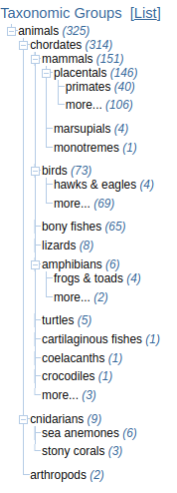

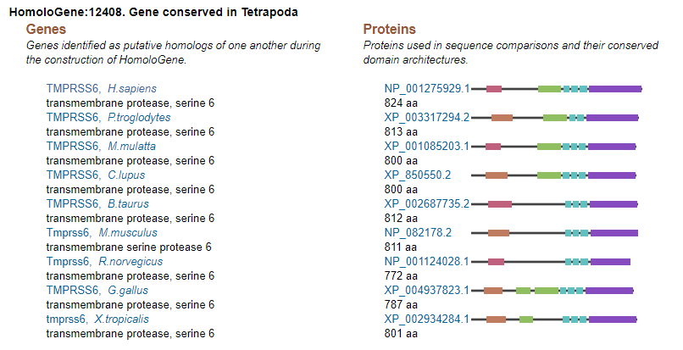

Resultados en **Ensembl**:

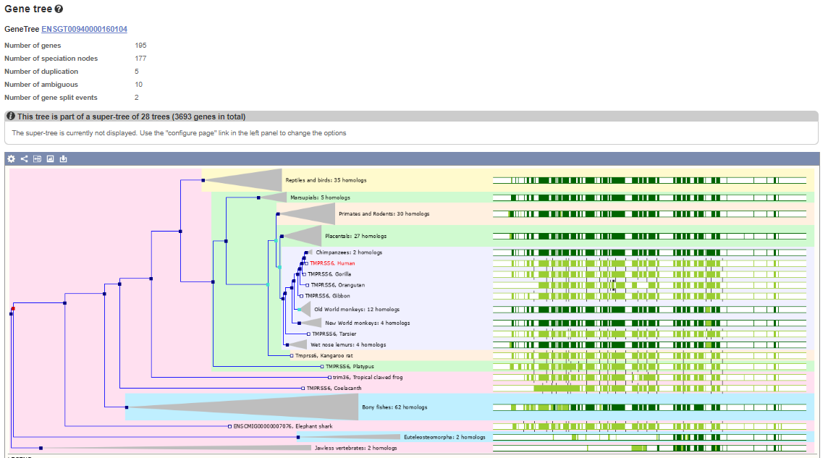

Aquí se encontró una menor cantidad de genes homólogos, probablemente esta diferencia se deba a que existe una menor cantidad de especies registradas en esta base de datos.

1. En **Homologene** se encuentran nueve transcritos, los cuales se encuentran en la siguiente imágen.

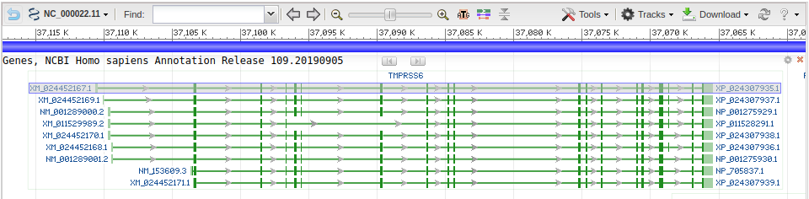

En Ensembl, se encontraron **siete** transcriptos, de los cuales cada uno contiene la siguiente cantidad de variantes de splicing[2]:

* **Transcrito 1:** 19 variantes de splicing
* **Transcrito 2:** 18 variantes de splicing
* **Transcrito 3:** 19 variantes de splicing
* **Transcrito 4:** 18 variantes de splicing
* **Transcrito 5:** 3 variantes de splicing
* **Transcrito 6:** 2 variantes de splicing
* **Transcrito 7:** 5 variantes de splicing

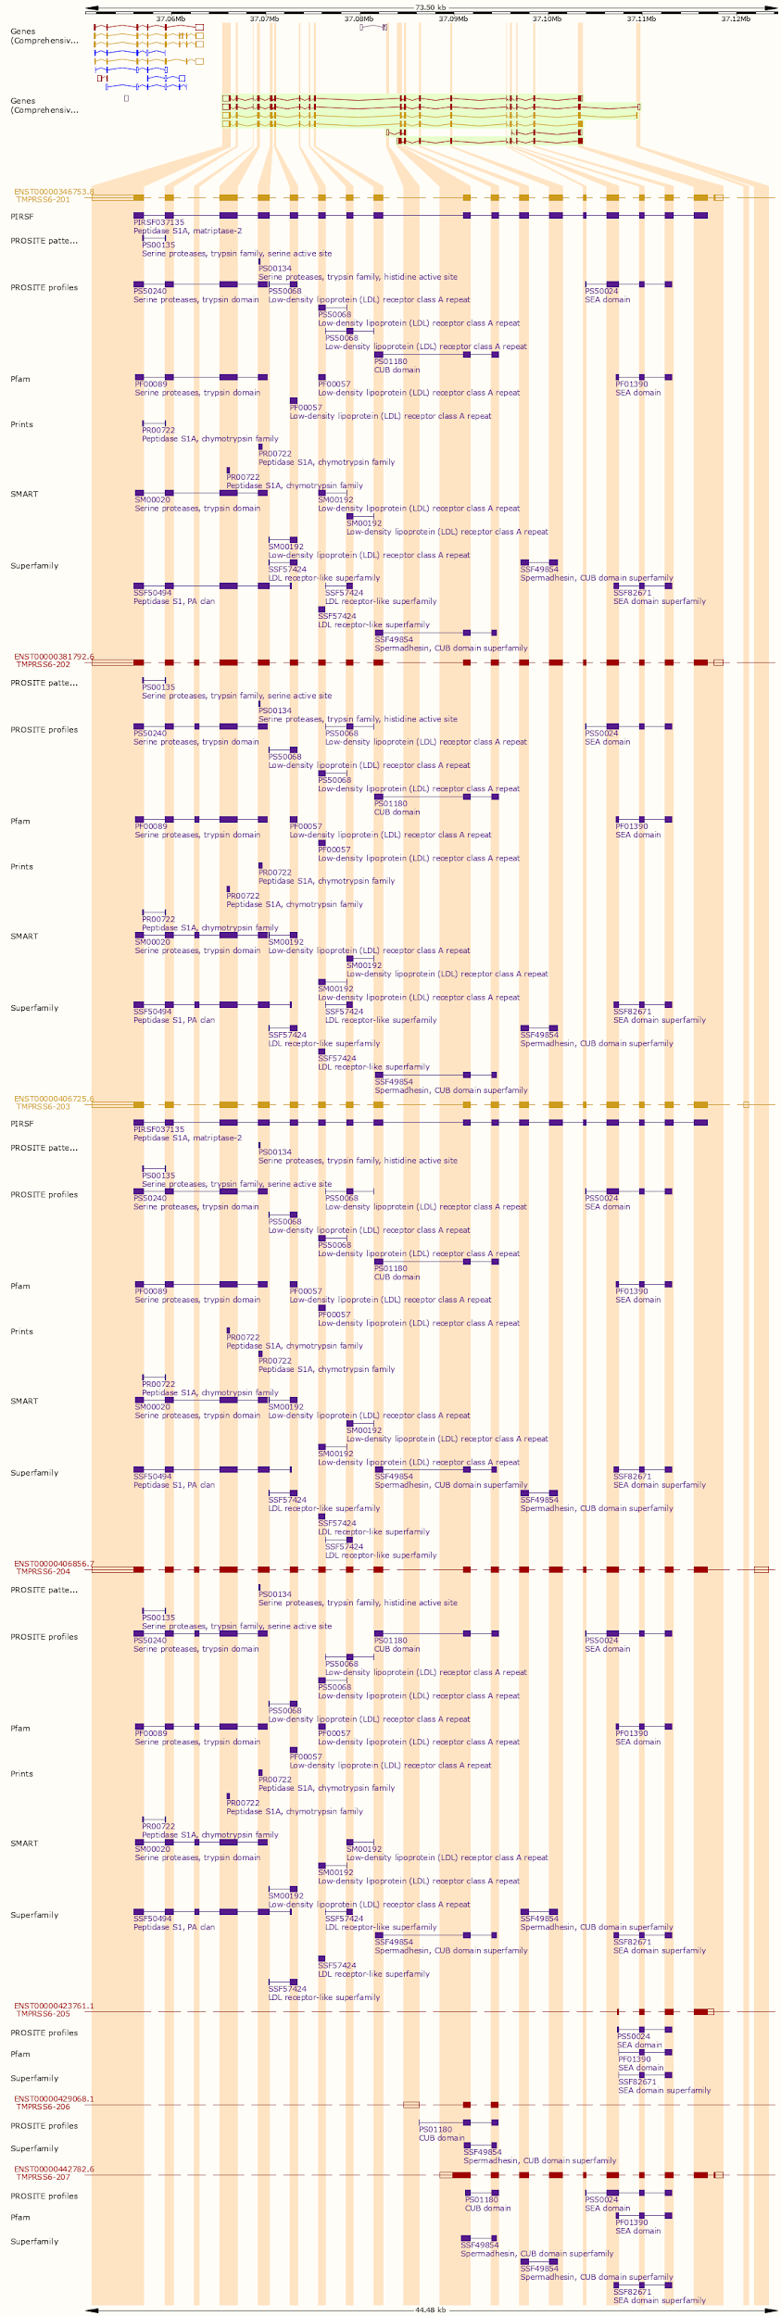

Entre ambas bases de datos, **Ensambl** se presenta como más precisa en este aspecto, ya que la gran mayoría de las otras bases de datos la utiliza como fuente de referencia. Presenta un mayor detalle y mejor explicado que **Homologene**.

1. En ambas bases de datos encontramos que el gen interactúa con un único producto génico, este es **HNRNPL** (heterogeneous nuclear ribonucleoprotein L)[3]
2. Forma parte de la membrana plasmática de las células. Está presente particularmente en el hígado y el proceso que lleva a cabo este gen es el de regular la producción de hepcidina. La hepcidina es una proteína generada por el hígado y juega un rol importante en la regulación de hierro en la sangre. El hecho de llevar a cabo esta regulación permite que la hepcidina no lleve a deficiencias o excesos en hierro en el cuerpo, dado que la misma se encarga de regularlo de manera negativa.

Por lo tanto, TMPRSS6 se encarga de aumentar o disminuir la producción de hepcidina teniendo en cuenta que tanto hierro es necesario en el cuerpo. En el caso de que los niveles sean bajos va a reducir la producción, mientras que si los niveles son altos la va a aumentar.

1. Según **Reactome**, TMPRSS6 participa en 2 pathways:

* Degradación de la matriz extracelular
* Degradación de colágeno

1. Una variante que se puede encontrar en **dbSNP** es **rs855791**. Varía en un nucleótido (Single Nucleotide Variation) y además reduce el estado del hierro y los niveles de hemoglobina (Hb), en la anemia y las concentraciones de Hb.

En la población esta variación tiene como máximo 0.591 % de frecuencia y el lugar donde se encuentra este mayor porcentaje es en Native Hawaiian.

1. <https://www.ncbi.nlm.nih.gov/gene/164656>
2. <https://www.ensembl.org/Homo_sapiens/Gene/Splice?g=ENSG00000187045;r=22:37065436-37109713>
3. <https://thebiogrid.org/109432/summary/homo-sapiens/hnrnpl.html>